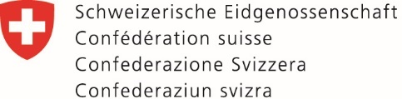 | Eidgenössisches Departement für Umwelt, Verkehr,  Energie und Kommunikation UVEK  Bundesamt für Strassen ASTRA

GESUCH für Vorhaben im Bereich der Nationalstrassen
Antrag an Filiale

Gesuchsteller:
(Auftraggeber, Bauherr, Veranstalter)
Adresse / Telefon / E-Mail:
Projektverfasser:
Adresse / Telefon / E-Mail:

(Bau-) Unternehmung:
Adresse / Telefon / E-Mail:

Nationalstrasse / Abschnitt:
Gemeinde, Kanton (evtl. Ortschaft): | , |  |  | Parzelle Nr.:
Parzelle im Eigentum des ASTRA: | ☐ Ja |  | ☐ Nein
Örtlichkeit, von – bis:
Dauer (Datum / Uhrzeit), von – bis:

Detaillierter Vorhaben- / Projektbeschrieb und Bedarf des Gesuchstellers:
Pläne zum Vorhaben / Projekt:

War das Gesuch bereits Gegenstand eines früheren Verfahrens / Schriftenverkehrs? | ☐ Ja  (Kopie beilegen) |  | ☐ Nein
Vorhandene Vereinbarungen,  Verträge, Dienstbarkeiten, Beilagen: | ☐ Ja  (Kopie beilegen) |  | ☐ Nein
Aufgrabungsgesuch: | ☐ Nein |  | ☐ Neubau |  | ☐ Ersatz | ☐ Reparatur
Auswirkungen auf den Verkehr: | ☐ Keine |  | ☐ Teilsperrung  VSS SN 40 886, Fig. |  | ☐ Vollsperrung
 | ☐ Sperrung von Langsamverkehrsflächen ohne Beeinflussung des Nationalstrassenverkehrs
Ort und Datum | Unterschrift des Gesuchstellers

